PONTIFÍCIA UNIVERSIDADE CATÓLICA DE MINAS GERAIS

ANA PAULA DOS SANTOS BUCHHOLZ, FELIPE MARQUES MARTINS PASCOAL, RAQUEL FERNANDES NEGRÃO SOARES, TIAGO MIQUÉIAS VIANA RODRIGUES

PROJETO DESENVOLVIMENTO DE UMA APLICAÇÃO INTERATIVA

BELO HORIZONTE, MINAS GERAIS

2022

ANA PAULA DOS SANTOS BUCHHOLZ, FELIPE MARQUES MARTINS PASCOAL, RAQUEL FERNANDES NEGRÃO SOARES, TIAGO MIQUÉIAS VIANA RODRIGUES

PROJETO DE DESENVOLVIMENTO DE UMA APLICAÇÃOINTERATIVA

CADASTRO DE EMPREGADAS DOMÉSTICAS E CLIENTES

Trabalho apresentado ao 2º período do Curso Superior de Tecnologia em Análise e Desenvolvimento de Sistemas, da Pontifícia de Universidade Católica de Minas Gerais, para documentação de projeto da disciplina Desenvolvimento de uma Aplicação Interativa.

Professor orientador: Bernardo Jeunon de Alencar

BELO HORIZONTE

2022

Documentação de contexto 5

Contexto 6

Definição do problema 6

Objetivos 6

Relevância e Importância 6

Público Alvo 6

Especificação do projeto 7

Definição do diagrama de personas 7

Histórias de usuário 8

Requisitos funcionais 8

Requisitos não-funcionais 8

Restrições 9

Diagramas de casos de uso do projeto 10

Metodologia 10

Gerenciamento de Projeto 11

Divisão de Papéis 11

Processo 11

Ferramentas 12

Projeto de Interface 12

Diagrama de Fluxo 13

Wireframes 13

Telas iniciais de cadastro e login 13

Telas de apresentação 13

Telas de login e cadastro de usuários 14

Tela "esqueci minha senha" e redefinição de senha 15

Tela de personalização do usuário 1 16

Localização (Ambos) e tipo de serviço (Prestador)￼ 17

Tela de personalização do usuário 2 17

Tipo de serviço solicitado (Contratante) 18

Tela de personalização do usuário 3 18

Formas de pagamento 19

Tela de perfil de ambos usuários 19

Tela "Agenda" 20

Solicitar e ler os pedidos feitos 21

Tela "Feedback" 21

Ambos os usuários conseguem visualizar seus feedbacks 22

Tela de pesquisa e opção "Filtrar" 22

Arquitetura da Solução 23

Diagrama de Classes 23

Modelo ER 24

Esquema Relacional 24

Hospedagem 25

Template Padrão da Aplicação 25

Paleta de Cores 25

Tipografia 26

Ícones e Componentes 27

Programação de Funcionalidades 28

Plano de Testes de Software 28

CT-01 – Cadastro do usuário 28

CT-02 – Login do usuário 29

CT-03 – Esqueceu Senha 29

CT-04 – Solicitação de Serviço 29

CT-05 – Buscar Localização 30

CT-06 – Feedbacks dos usuários 30

CT-07 – Suporte ao usuário. 31

CT-08 – Sobre Nós. 31

CT-09 – Sobre Nós. 31

Registro de Testes de Software 32

Observações importantes em Cadastro do usuário 32

CT-02 - Tela inicial para login 32

Observações importantes em Tela Inicial: 32

CT-03 – Esqueceu Senha 32

Observações importantes em Esqueceu Senha 32

CT-04 – Solicitação de Serviço 32

Observações importantes em Solicitação de Serviço 32

CT-05 – Buscar Localização 32

Observações importantes em Buscar Localização 32

CT-06 – Feedbacks dos usuários 33

Observações importantes em Feedbacks dos usuários 33

CT-07 – Suporte ao usuário. 33

Observações importantes em Suporte ao usuário. 33

CT-08 – Sobre Nós 33

Observações importantes em Sobre Nós 33

CT-09 – Sobre Nós 33

Observações importantes em Sobre Nós 33

Plano de Testes de Usabilidade 33

Método Utilizado 33

Para cada tarefa do participante é possível medir 33

Roteiro 33

Objetivo 34

Perfil do Usuário 34

Registro de Testes de Usabilidade 34

Etapa de preparação para o teste 34

Etapa de coleta de dados 34

Etapa de interpretação e consolidação dos resultados 34

# Documentação de contexto

## Contexto

No Brasil, a quantidade de profissionais da área de limpeza doméstica chega aos 6,2 milhões de trabalhadores. 1 a cada 4 empregadas domésticas ficaram sem emprego na pandemia com a taxa batendo os 14% de desempregados.

## Definição do problema

Nos dias modernos é muito comum e viável a busca de prestadores de serviços e de emprego via internet, há centenas de sites voltados para cadastro de currículos, de vagas e até cursos para formação para interessados em uma oportunidade de trabalho. Tendo em vista que geralmente os sites são voltados para uma pluralidade de vagas e pouco voltado para públicos específicos, sugerimos uma ideia centralizada no trabalho de domésticas, algo ainda não explorado no mercado e que poderá ajudar tanto as pessoas que buscam trabalho fixo, renda extra e as pessoas que têm dificuldades em encontrar pessoas para ajudar em tarefas diárias sem ter que buscar agências ou mesmo contar com o "boca-a-boca". Para tal, será desenvolvido um sistema com um banco de dados, onde os usuários poderão cadastrar seus dados, região para atuação, contando também com comentários e avaliações dos usuários, além de informações sobre os processos de contratação e direitos trabalhistas.

## Objetivos

Identificado o mercado de domésticas como um grande grupo de trabalhadores, que gira capital a todo instante, e considerado um serviço essencial em grande escala, o projeto é focado em um sistema que integre e cadastre essas pessoas, a fim de encontrar um emprego ao seu gosto, sem necessitar de ir presencialmente primeiro, e olhar pelo sistema se a agrada determinada proposta de emprego, a fim de inserir todos trabalhadores em seus determinados mercados através do mundo digital.

## Relevância e Importância

O projeto poderá ter um forte impacto social, auxiliando pessoas na busca de trabalho doméstico, ajudando na organização das fontes de informação para o ramo de atuação. Isso em um local confiável, de fácil acesso e democrático. É importante salientar também que as(os) domésticas(os) poderão avaliar também os empregadores, trazendo segurança para o trabalho prospectado ou feito. Os dados serão cadastrados e qualquer reclamação ou denúncia serão relevantes, protegendo também a saúde do trabalhador. O empregador também terá acesso às mesmas prerrogativas, uma vez que a segurança e qualidade do serviço prestado deve ser avaliado em questão. Em suma, além do sistema ofertar uma demanda específica, terão critérios para que o usuário esteja protegido, com facilidade de busca e encontre oportunidades de trabalho respeitando as normas trabalhistas brasileiras.

## Público Alvo

Este projeto está focado em pessoas que atuam com serviços domésticos e em pessoas que buscam profissionais que prestam esses serviços.

Com base nessas informações, estabelecemos como público-alvo pessoas que buscam achar de forma simples e descomplicada, profissionais que atuam com excelência no ramo dos serviços domésticos. Para os prestadores de serviços, visamos pessoas a partir dos 18 anos que tenham experiência no ramo.

# Especificação do projeto

Definição do diagrama de personas

|  |  |  |
| --- | --- | --- |
|  | Patrícia dos Anjos | |
| **Idade**: 38  **Ocupação**: Gerente de loja de lojas de vendas de equipamentos hospitalares. | **Aplicativos:**   * Linkedin * Instagram |

|  |  |  |
| --- | --- | --- |
|  | Amanda Baião | |
| **Idade**: 20  **Ocupação**: Estudante de Antropologia | **Aplicativos:**   * Facebook * Linkedin * GetNinjas |

|  |  |  |
| --- | --- | --- |
|  | Luiza Aragão | |
| **Idade**: 30  **Ocupação**: Gerente Financeira de Banco Digital. | **Aplicativos:**   * Facebook * Linkedin * Bancos Digitais |

|  |  |  |
| --- | --- | --- |
|  | Adolfo Luís | |
| **Idade**: 30  **Ocupação**: Cozinheiro | **Aplicativos:**   * Facebook * Instagram |

## Histórias de usuário

Foram identificadas algumas histórias de usuários:

|  |  |  |
| --- | --- | --- |
| Eu como (persona) | Desejo, quero (o que) | Para (por que) |
| Adolfo Luís | Ganhar renda extra atuando particularmente em domicílios. | Ter condições financeiras para criação do filho. |
| Patrícia dos Anjos | Limpeza da casa em períodos de 4(quatro) em 4(quatro) dias. | Devido à alta demanda de tempo para o trabalho ela não consegue fazer manutenção da casa onde reside. |
| Amanda Baião | Local para ganhar uma renda extra e para criação de uma poupança. | Ela busca trabalhos paralelos ao estágio para conseguir juntar dinheiro para pagar as provas de proficiência e auxílio de estadia no exterior. |
| Luiza Aragão | Auxílio nas atividades de cozinha, limpeza, e pequenos cuidados do lar. | Precisa de auxílio regular em seu lar, como está atuando em home office não encontra tempo para pequenas tarefas |

Requisitos funcionais

* O sistema deve exibir na tela principal as opções de cadastro e login
* O usuário deve informar nas telas de cadastro e login se será prestadora ou contratante
* O usuário contratante informe a região que está situada e quais serviços irá precisar
* O sistema deverá permitir que o contratante filtre as buscas por localização
* O usuário prestador de serviço deve informar o valor diário do seu trabalho e quais serviços ela fornece
* O sistema deve solicitar um feedback dos usuários, tanto do contratante como do prestador, ao final do serviço prestado
* O sistema deve fornecer informações de contato para que os usuários possam receber suporte e/ou tirar dúvidas

## Requisitos não-funcionais

* O sistema deve ser responsivo, permitindo a visualização adequada em um aparelho menor
* O sistema deve ser compatível com os principais navegadores do mercado
* O sistema deve realizar consultas e pesquisas dos usuários em no máximo 10s
* O sistema deve armazenados e gerenciados em um banco de dados padrão SQL
* O sistema deve ser implementado utilizando a linguagem X e as tecnologias Y

Restrições

A tabela a seguir apresenta as questões que limitam a execução desse projeto e que se configuram como obrigações claras para o seu desenvolvimento:

|  |  |
| --- | --- |
| ID | DESCRIÇÃO |
| RE-01 | O projeto deverá ser entregue no final do semestre letivo, não podendo extrapolar a data de 13/06/2022. |
| RE-02 | A equipe não pode subcontratar o desenvolvimento do trabalho. |
| RE-03 | A página inicial deve permitir o cadastro, login e alteração de senha. |
| RE-04 | O termo de responsabilidade aceito no cadastro isenta de quaisquer ocorrências resultantes de atendimentos e comunicação entre os usuários |
| RE-05 | A localização geográfica deverá ser restrita a usuários dentro do Brasil. |
| RE-06 | O sistema deverá ser implementado em linguagem C#, .NET, Javascript, HTML5 e CSS3. |
| RE-07 | Os usuários não poderão ter acesso aos dados pessoais de outros usuários. |
| RE-08 | A aplicação deve permitir realizar cadastro de serviços. |

Diagramas de casos de uso do projeto

# 

# Metodologia

A metodologia escolhida por nós neste trabalho, será utilizada para o melhor desenvolvimento e manutenção dos códigos com o intuito de organizar a equipe na realização das tarefas.

|  |  |  |
| --- | --- | --- |
| Ambiente | Plataforma | Link de acesso |
| Repositório de código fonte | Github | [Github](https://github.com/ICEI-PUC-Minas-PMV-ADS/pmv-ads-2022-1-e2-proj-int-t4-sistema-de-contratacao-de-domesticas) |
| Documentos do projeto | Google Drive | [Google Drive](https://drive.google.com/drive/u/1/folders/1UxTwJMEI0befRfgNOEOdxKRZW9BWRldS) |
| Projeto de interface e Wireframes | Figma | [Figma](https://www.figma.com/file/dUcHQDq0alOdRbPMwQLaZx/Limpou---Wireframes?node-id=15%3A2) |
| Gerenciamento de Projetos | Trello | [Trello](https://trello.com/b/1FLxIkyC/trabalho-ads-2-semestre) |

A ferramenta de controle de versão adotada no projeto foi o [Git](https://git-scm.com/), sendo que o [Github](https://github.com/) foi utilizado para hospedagem do repositório.

O projeto segue a seguinte convenção para o nome de branches:

* main: versão estável já testada do software
* unstable: versão já testada do software, porém instável
* testing: versão em testes do software
* dev: versão de desenvolvimento do software

Quanto à gerência de issues, o projeto adota a seguinte convenção para etiquetas:

* documentation: melhorias ou acréscimos à documentação
* bug: uma funcionalidade encontra-se com problemas
* enhancement: uma funcionalidade precisa ser melhorada
* feature: uma nova funcionalidade precisa ser introduzida

# Gerenciamento de Projeto

## Divisão de Papéis

A equipe utiliza metodologias ágeis, tendo escolhido o Scrum como base para definição do processo de desenvolvimento.

A equipe está organizada da seguinte maneira:

* Scrum Master: Ana Paula
* Product Owner: Tiago Miqueias e Raquel Fernandes
* Equipe de Desenvolvimento: Felipe Marques

## Processo

Para organização e distribuição das tarefas do projeto, a equipe está utilizando o Trello estruturado com as seguintes listas:

* Tags: lista de tarefas demonstrativa com as etiquetas utilizadas na organização do projeto
* Backlog: recebe as tarefas a serem trabalhadas e representa o Product Backlog. Todas as atividades identificadas no decorrer do projeto também devem ser incorporadas a esta lista.
* To do: Esta lista representa o Sprint Backlog. Este é o Sprint atual que estamos trabalhando.
* Doing: Quando uma tarefa tiver sido iniciada, ela é movida para cá.
* To Review: Quando as tarefas são concluídas, eles são movidos para a revisão. O objetivo é que as tarefas sejam revisadas por outro membro da equipe, sempre tendo um double check nas tarefas realizadas.
* Done: nesta lista são colocadas as tarefas que passaram pelos testes e revisões e estão prontos para ser entregues ao usuário ou levados para branch main. Não há mais edições ou revisões necessárias, a tarefa está concluída.

O quadro kanban do grupo no Trello está disponível através da URL [Trello](https://trello.com/b/1FLxIkyC/trabalho-ads-2-semestre) e é apresentado, no estado atual, na figura baixo. A definição desta estrutura se baseou na proposta feita por Littlefield (2016).

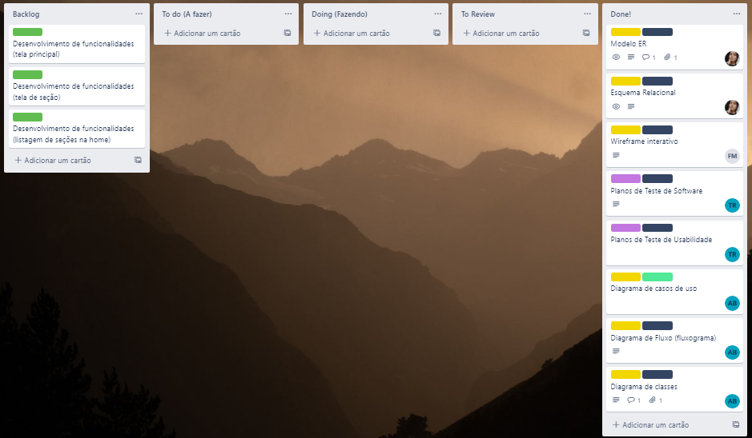

As tarefas são, ainda, etiquetadas em função da natureza da atividade e seguem o seguinte esquema de cores/categorias:

* Dev (verde)
* Docs (amarelo)
* Infra (laranja)
* Test (roxo)
* Ger. Proj. (azul)

## Ferramentas

As ferramentas empregadas no projeto são:

* Visual Studio
* Microsoft Teams
* Figma (wireframe)
* Edrawmax (criação de diagramas)
* Lucidchart (criação de diagramas)
* Canva (criação de diagramas)

O editor de código foi escolhido porque ele possui uma integração com o sistema de versão, além de possuir extensão .NET que é essencial para o desenvolvimento da aplicação em C#. As ferramentas de comunicação utilizadas possuem integração semelhante e são recomendadas pela Universidade, por isso foram selecionadas. Por fim, para criar diagramas utilizamos as ferramentas que melhor captaram as necessidades da nossa solução. Para criação do wireframe a ferramenta foi escolhida por permitir a edição colaborativa.

# Projeto de Interface

## Diagrama de Fluxo

|  |  |  |
| --- | --- | --- |
| **FLUXO DO USUÁRIO** | **DESCRIÇÃO** | **RF** |
| Tela inicial | O sistema deve exibir na tela principal as opções de cadastro e login e alteração de senha | RF-001 |
| Tela localização | O sistema deverá permitir que o usuário filtre as buscas por localização | RF-005 |
| Tela perfil prestador | O usuário contratante deverá agendar os serviços desejados de acordo com a disponibilidade do usuário prestador | RF-008 |
| Tela forma de pagamento | O usuário deverá informar a sua forma de pagamento (dinheiro, pix ou débito) | RF-009 |

A seguir, uma imagem do diagrama de fluxo elaborado para o projeto

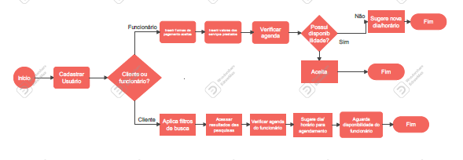

## Wireframes

Link do Figma para visualizar:

(<https://www.figma.com/file/dUcHQDq0alOdRbPMwQLaZx/Limpou---Wireframes?node-id=15%3A2>)

## Telas iniciais de cadastro e login

### Telas de apresentação

Telas iniciais com rolagem e opção de tirar dúvidas

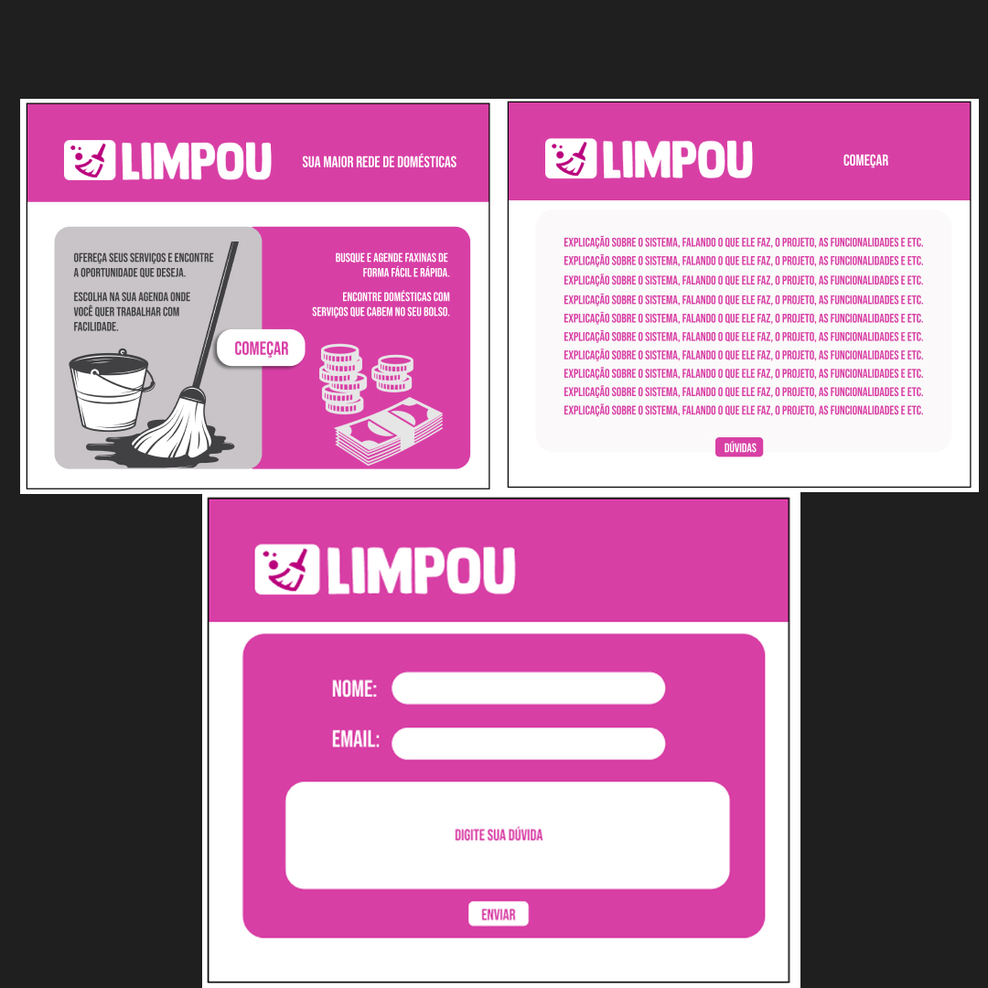

### Telas de login e cadastro de usuários

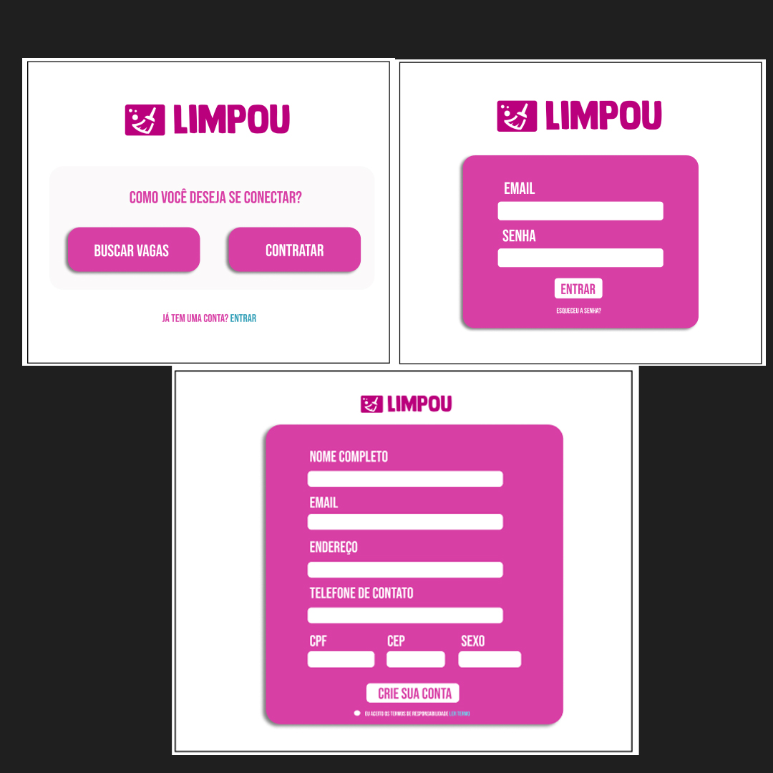

### Tela "esqueci minha senha" e redefinição de senha

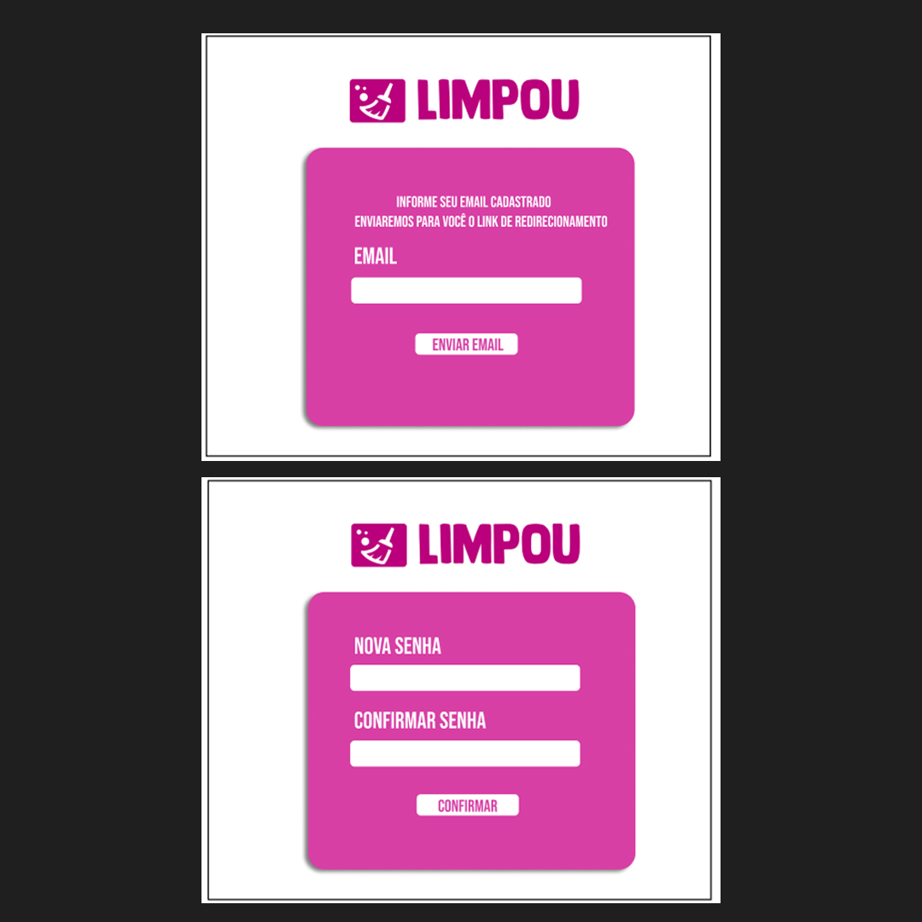

## Tela de personalização do usuário 1

Localização (Ambos) e tipo de serviço (Prestador)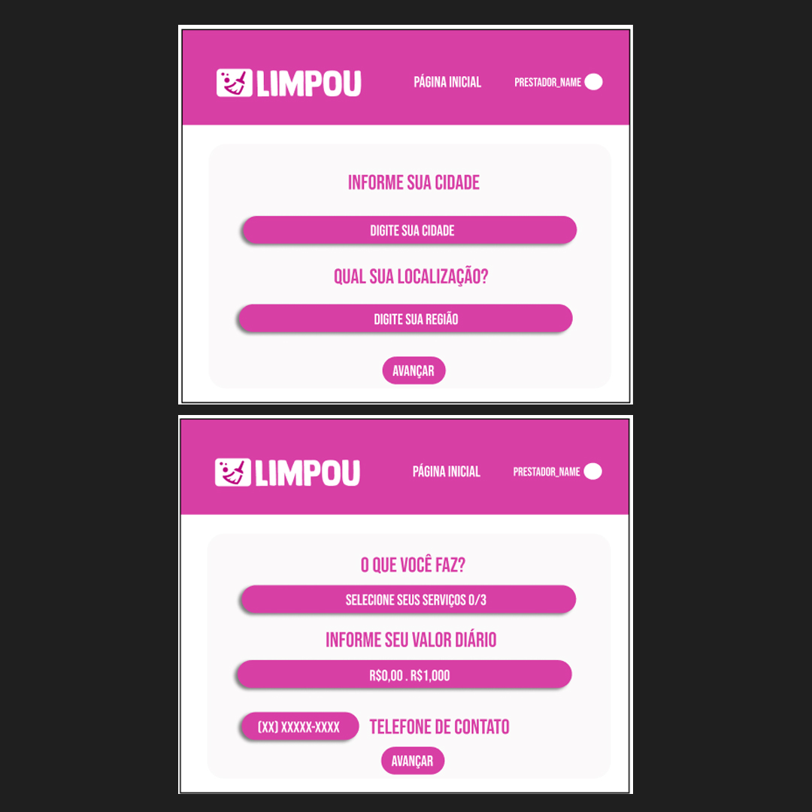

## Tela de personalização do usuário 2

### Tipo de serviço solicitado (Contratante)

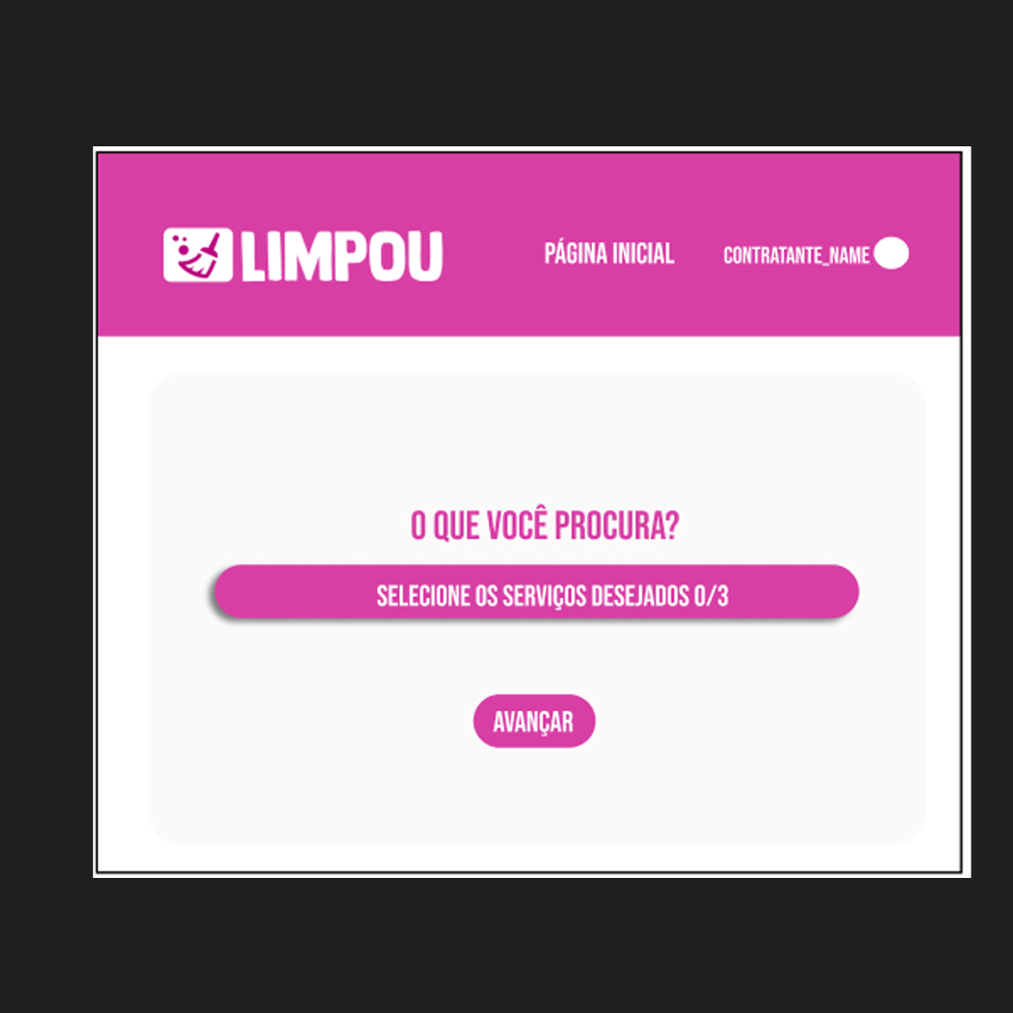

## Tela de personalização do usuário 3

Formas de pagamento 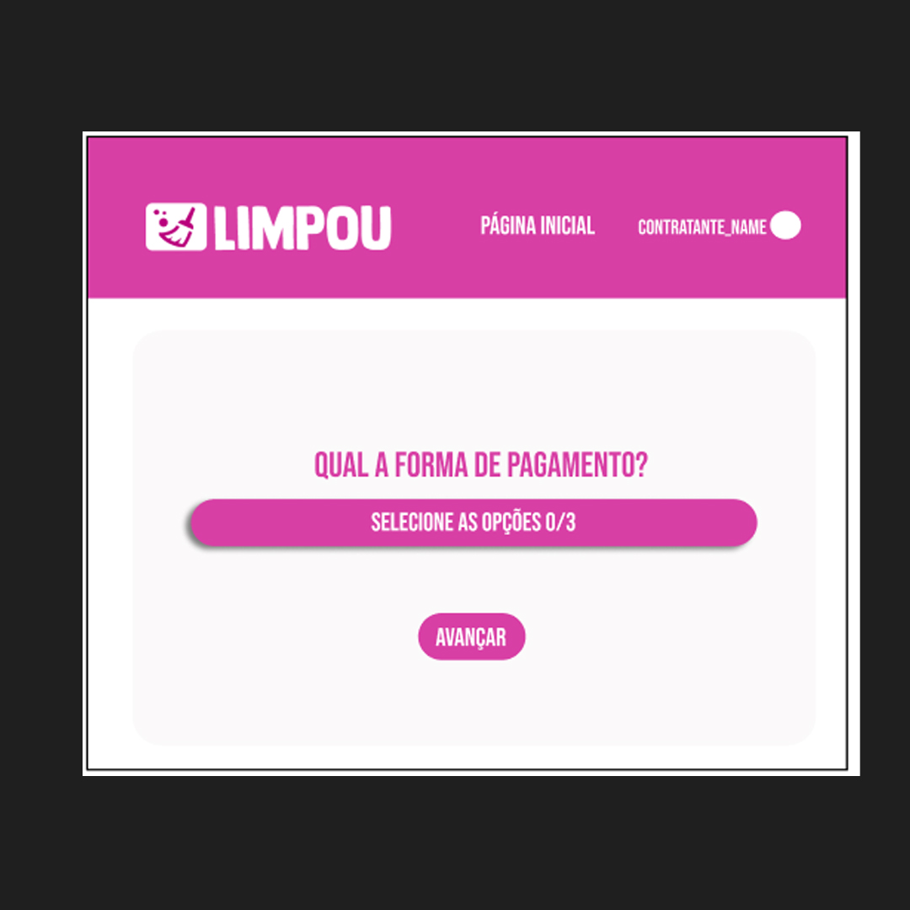

## Tela de perfil de ambos usuários

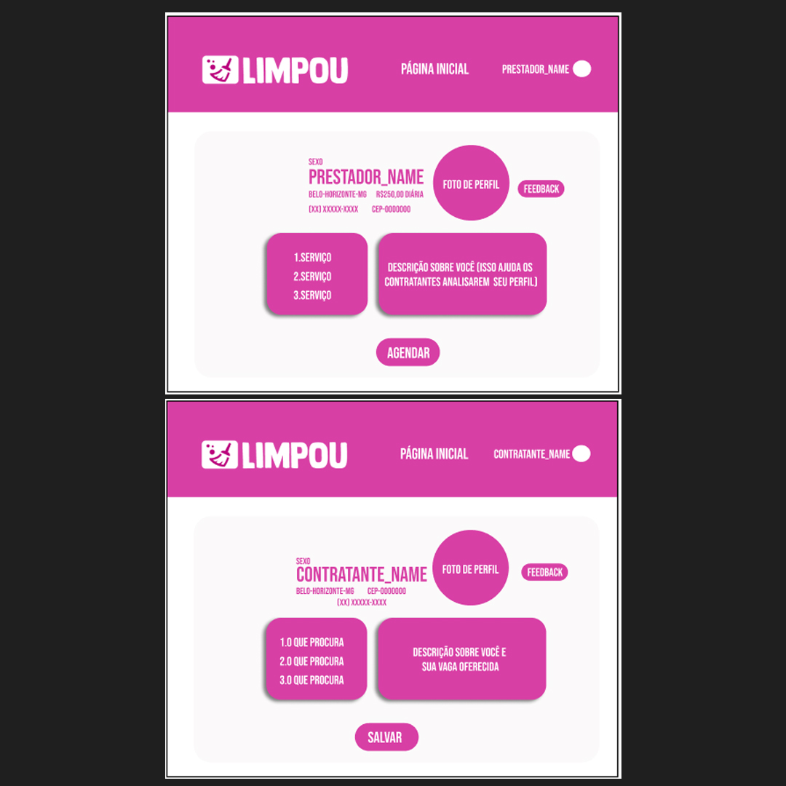

## Tela "Agenda"

### Solicitar e ler os pedidos feitos

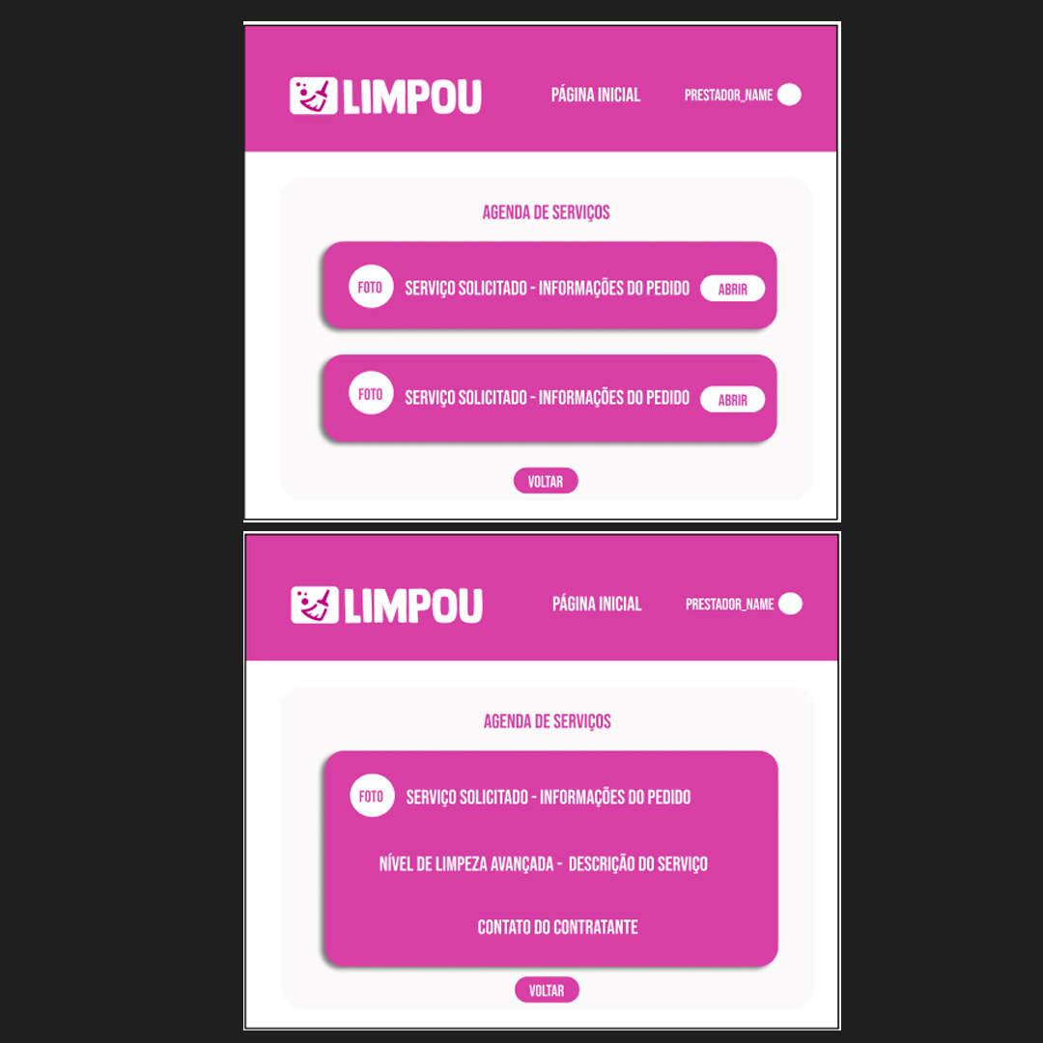

## Tela "Feedback"

### Ambos os usuários conseguem visualizar seus feedbacks

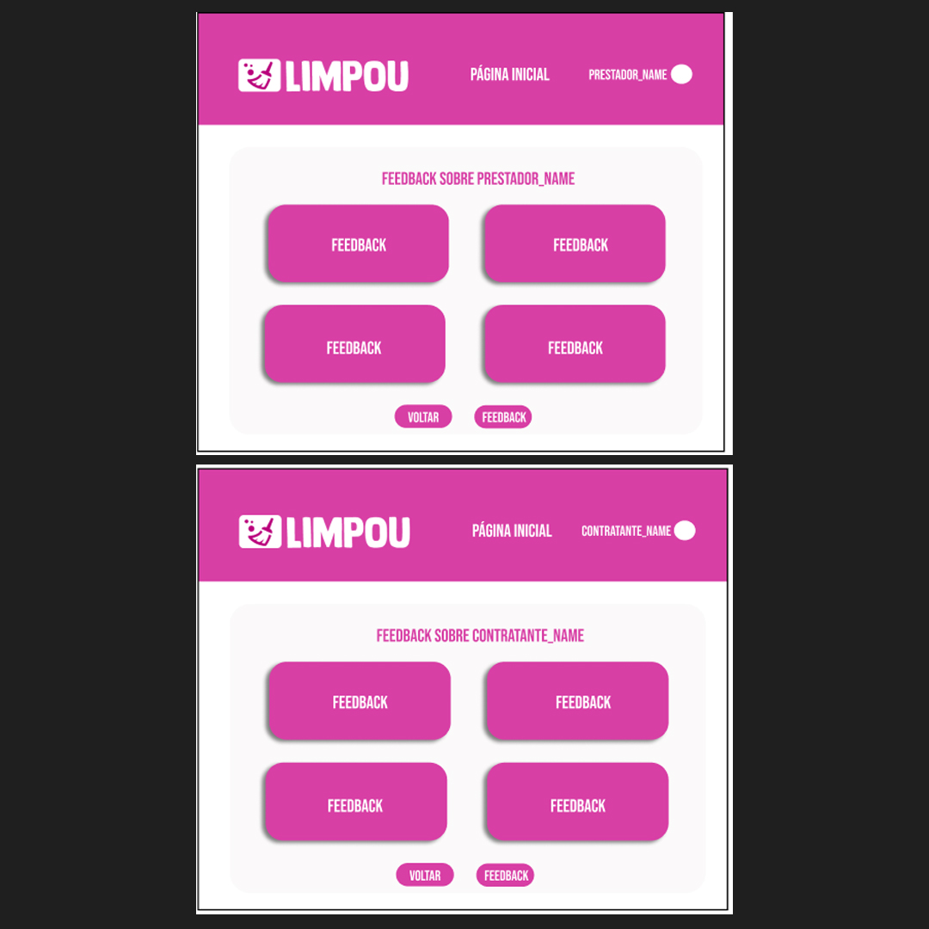

## Tela de pesquisa e opção "Filtrar"

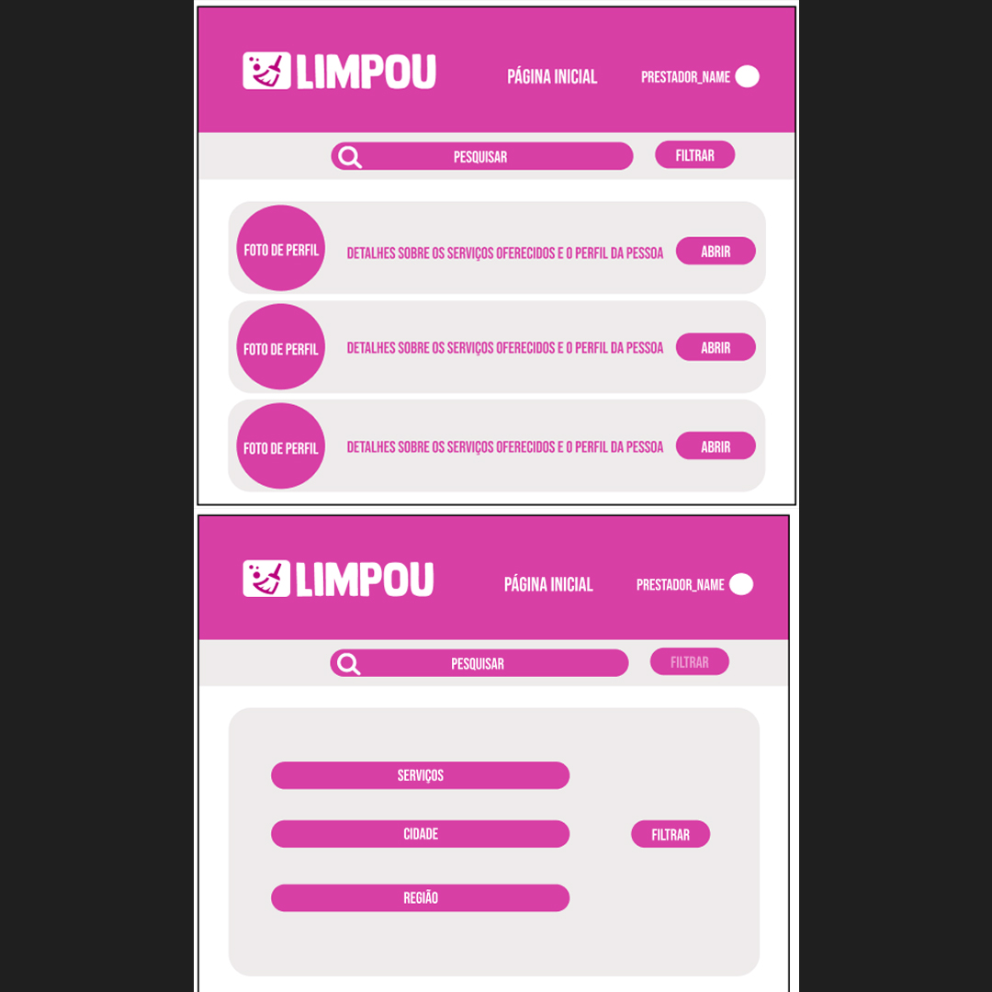

# Arquitetura da Solução

Definição de como o software é estruturado em termos dos componentes que fazem parte da solução e do ambiente de hospedagem da aplicação.

## Diagrama de Classes

O diagrama de classes ilustra graficamente como será a estrutura do software, e como cada uma das classes da sua estrutura estarão interligadas. Essas classes servem de modelo para materializar os objetos que executarão na memória.

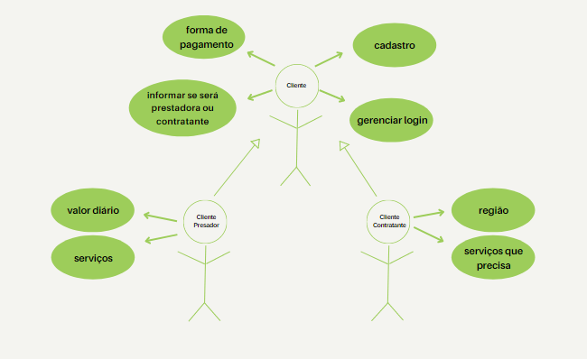

## Modelo ER

O Modelo ER representa através de um diagrama como as entidades (coisas, objetos) se relacionam entre si na aplicação interativa. O MER é o que você quer fazer efetivamente, é a ferramenta para criar modelos de dados e seus relacionamentos, em geral que depois será produzido em um banco de dados relacional

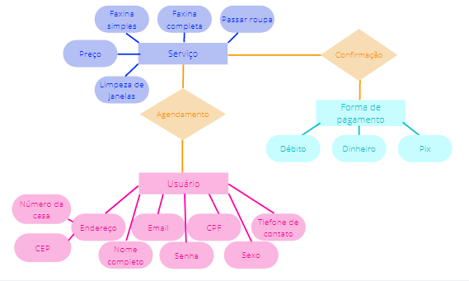

## Esquema Relacional

O Esquema Relacional corresponde à representação dos dados em tabelas juntamente com as restrições de integridade e chave primária.

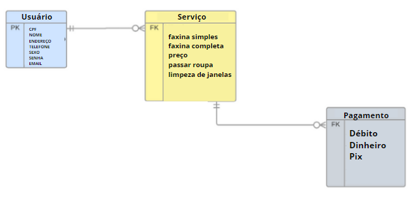Tecnologias Utilizadas

As tecnologias foram escolhidas por recomendação da Universidade além de serem familiares à equipe de desenvolvimento.

Linguagens: Javascript, C#

Frameworks: MVC

IDEs: Visual Studio, Visual Studio Code

## Hospedagem

https://br.000webhost.com/

# Template Padrão da Aplicação

## Paleta de Cores

A paleta de cores conta com 2 cores base e 3 cores primárias que serão colocadas em contraste.

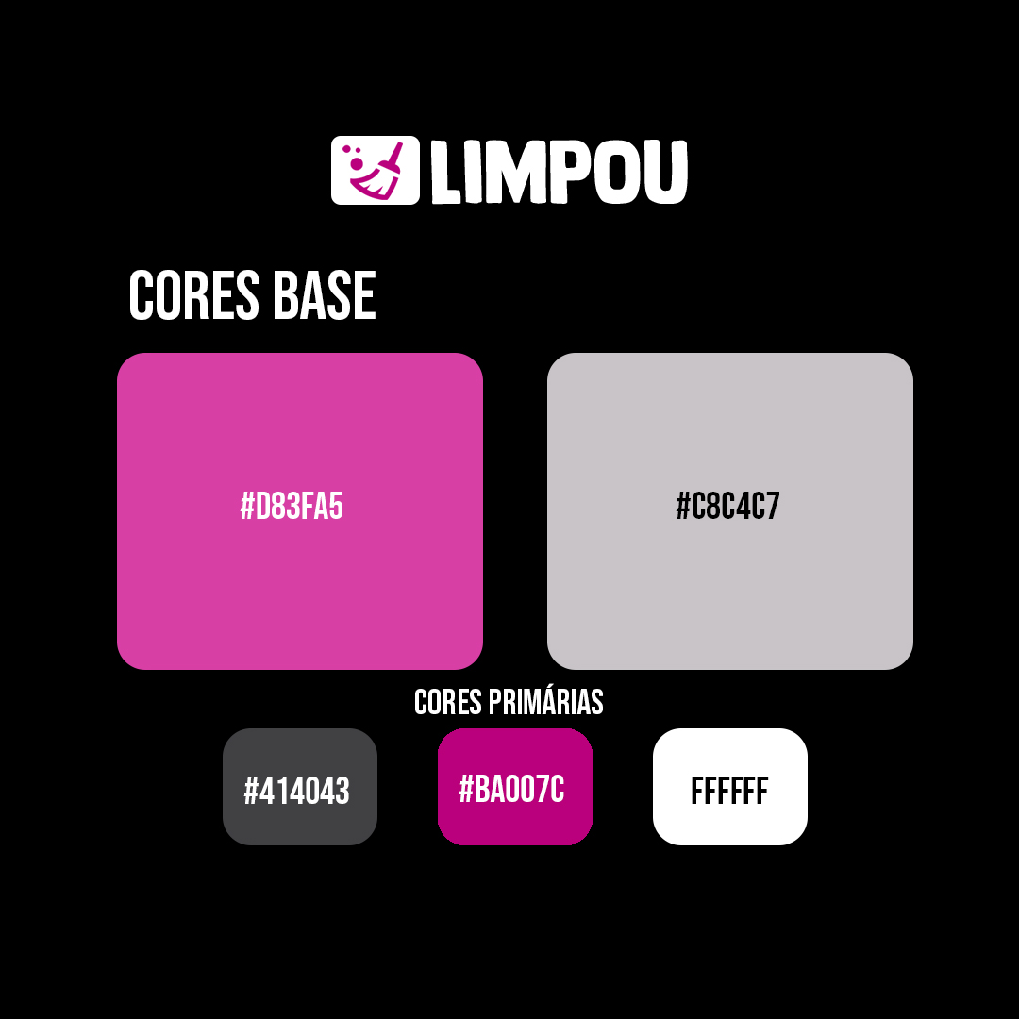

Figura 1 - Paleta de Cores

## Tipografia

As fontes utilizadas são 2, Bebas Neue para textos e botões, e DK Longreach para Títulos.

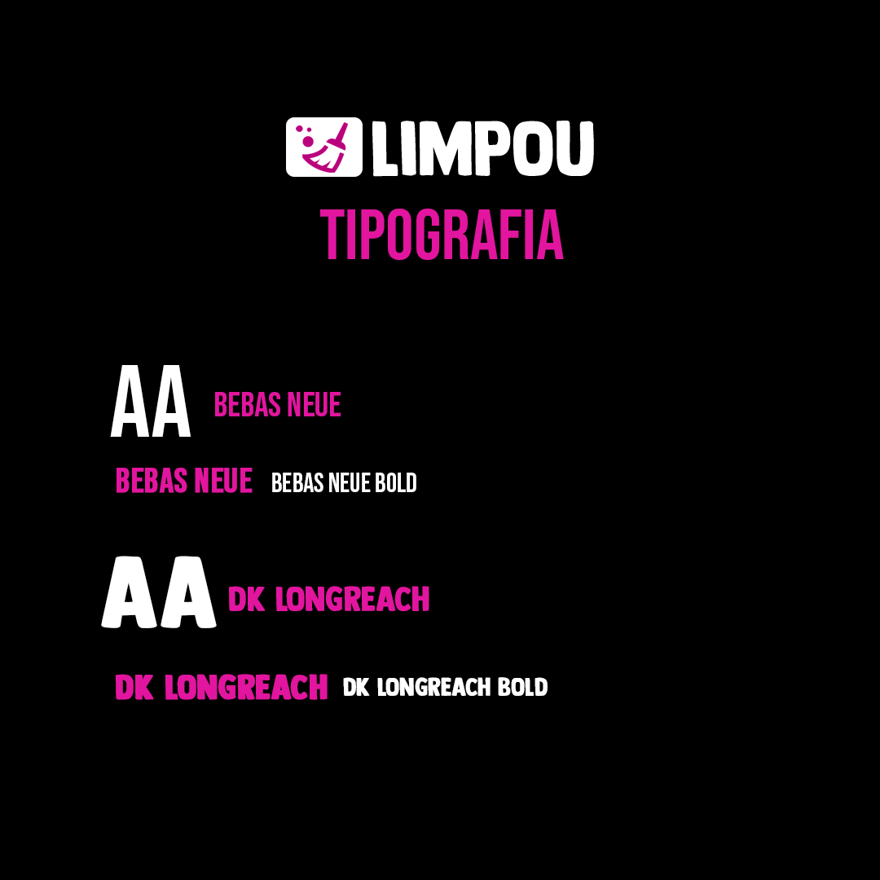

Figura 2 - Tipografia

## Ícones e Componentes

Os principais componentes são: Os ícones e logo da Limpou, os botões em branco e rosa dependendo do fundo, foto de perfil do usuário, placeholder para informações, e inputs radio.

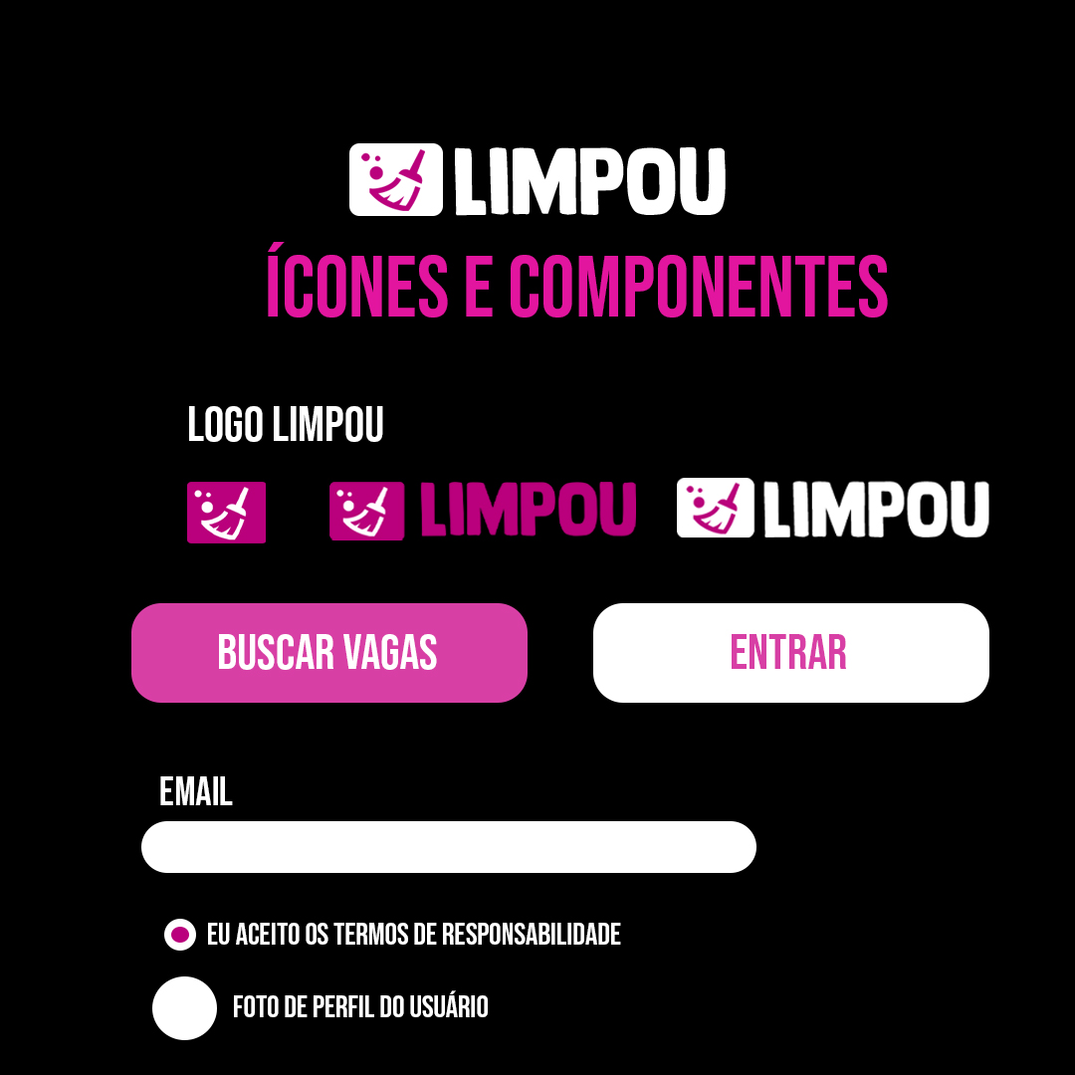

Figura 3 - Ícones e Componentes

# Programação de Funcionalidades

Implementação do sistema descritas por meio dos requisitos funcionais e/ou não funcionais. Deve relacionar os requisitos atendidos os artefatos criados (código fonte) além das estruturas de dados utilizadas e as instruções para acesso e verificação da implementação que deve estar funcional no ambiente de hospedagem.

# Plano de Testes de Software

|  |  |
| --- | --- |
| **Caso de Teste** | CT-01 – Cadastro do usuário |
| **Requisitos Associados** | RF-001 - O sistema deve exibir na tela principal as opções de cadastro e login e alteração de senha. RF-002- O sistema deve conter uma opção que permita o usuário criar uma nova senha em caso de esquecimento, RF-003- O usuário deve informar nas telas de cadastro e login se será prestadora ou contratante. |
| **Entrada** | Cadastro: Após preencher o e-mail, senha, telefone e endereço. Login: Após preencher o e-mail e senha. |
| **Objetivo do Teste** | Permitir que o usuário acesse a plataforma através do login e cadastro. Permitir o cadastro do usuário que deseja prestar serviços ou contratar serviços doméstico. |
| **Passos** | 1) Acessar o Navegador 2) Informar o endereço do Site 3) Clicar no botão Cadastre-se 4) Preencher os campos com informações validas 5) Clicar no botão Cadastrar. |
| **Critérios de Êxito** | "Cadastro completo, seja bem-vindo". |

|  |  |
| --- | --- |
| **Caso de Teste** | CT-02 – Login do usuário |
| **Requisitos Associados** | RF-001 - O sistema deve exibir na tela principal as opções de cadastro e login e alteração de senha. |
| **Entrada** | Login: Após preencher o e-mail e senha. |
| **Objetivo do Teste** | Permitir que o usuário acesse a plataforma através do login. |
| **Passos** | 1) Acessar o Navegador 2) Informar o endereço do Site 3) Clicar na opção central de login 4) Preencher os campos com informações validas 5) Clicar no botão Logar. |
| **Critérios de Êxito** | O usuário será direcionado a homepage e poderá escolher o serviço desejado. |

|  |  |
| --- | --- |
| **Caso de Teste** | CT-03 – Esqueceu Senha |
| **Requisitos Associados** | RF-002- O sistema deve conter uma opção que permita o usuário criar uma nova senha em caso de esquecimento. |
| **Entrada** | Após clicar no botão "ESQUECEU A SENHA", o usuário deverá informar o e-mail cadastrado. |
| **Objetivo do Teste** | Verificar se os campos do formulário estão sendo exibidos corretamente. |
| **Passos** | 1) Acessar o Navegador 2) Informar o endereço do Site 3) Visualizar a página de login 4) Esqueceu a senha 5) Informar o e-mail, onde será enviado um link para a nova senha). Insira uma nova senha no campo [senha] e no campo [confirme sua senha] redigite a senha e clique no botão próximo que levará para a próxima tela. |
| **Critérios de Êxito** | Senha alterada com sucesso. |

|  |  |
| --- | --- |
| **Caso de Teste** | CT-04 – Solicitação de Serviço |
| **Requisitos Associados** | RF-004- O usuário contratante informe a região que está situada e quais serviços irá precisar. RF-005- O sistema deverá permitir que o contratante filtre as buscas por localização. |
| **Entrada** | Através de um formulário contendo tipos de serviço, região solicitada. |
| **Objetivo do Teste** | Permitir ao usuário a opção de solicitar serviço, especificando se será limpeza simples ou faxina e região desejada. |
| **Passos** | 1) Acessar o navegador 2) Acessar a plataforma 3) Realizar o login 4) Escolher a opção desejada (solicitar limpeza simples ou faxina) 5) Definir região 7) Confirmar opção desejada 8) Confirmar dia/horário e região desejada. |
| **Critérios de Êxito** | "Solicitação concluída". Visualizar se sua solicitação consta em aberto e selecione o prestador de serviço desejado. |

|  |  |
| --- | --- |
| **Caso de Teste** | CT-05 – Buscar Localização |
| **Requisitos Associados** | RF-005 - O sistema deverá permitir que o usuário filtre as buscas por localização. |
| **Entrada** | Visualizar através da extensão do Google Maps. Através de um formulário contendo tipos de serviço, região solicitada. |
| **Objetivo do Teste** | Permitir ao usuário (contratada(o) verificar serviços disponíveis, definir região de atuação. |
| **Passos** | 1) Acessar a plataforma 2) Fazer o login 3) Escolher a opção de serviço 4) Visualizar os locais disponíveis. |
| **Critérios de Êxito** | " Busca concluída". Verificar se o solicitante aceitou o serviço desejado. |

|  |  |
| --- | --- |
| **Caso de Teste** | CT-06 – Feedbacks dos usuários |
| **Requisitos Associados** | RF-006 - O sistema deve disponibilizar campo para fornecimento de feedback dos usuários, tanto do contratante como do prestador ao final do serviço prestado. |
| **Entrada** | Através de um formulário contendo comentários sobre o trabalho dos (as, es) usuários (as, es) prestadores de serviço e dos contratantes. |
| **Objetivo do Teste** | Permitir ao usuário (contratada(o) e contratante descrever sobre a experiência do serviço. |
| **Passos** | 1) Acessar a plataforma 2) Fazer o login 3) Escolher serviço realizado 4) Realizar comentário e/ou avaliação. |
| **Critérios de Êxito** | " Comentário Concluído.". Verificar o comentário feito em relação ao serviço ofertado. |

|  |  |
| --- | --- |
| **Caso de Teste** | CT-07 – Suporte ao usuário. |
| **Requisitos Associados** | RF-007 - O sistema deve fornecer informações de contato para que os usuários possam receber suporte e/ou tirar dúvidas. |
| **Entrada** | Através de um formulário contendo nome, email e campo para digitação da dúvida em questão, onde a equipe poderá responder às dúvidas do usuário. |
| **Objetivo do Teste** | Permitir ao usuário tire as dúvidas sobre o sistema Limpou. |
| **Passos** | 1) Acessar a plataforma 2) Fazer o login 3) Acessar o campo “tire suas dúvidas” 4) Preencher os campos 5) Enviar 6) Aguardar o retorno da equipe. |
| **Critérios de Êxito** | " Sua dúvida foi enviada, aguarde o retorno de nossa equipe.". Verificar a dúvida enviada pelo usuário. |

|  |  |
| --- | --- |
| **Caso de Teste** | CT-08 – Sobre Nós. |
| **Requisitos Associados** | RF-009 - O usuário deverá informar a sua forma de pagamento (dinheiro, pix). |
| **Entrada** | Através de um campo no formulário de contratação, onde o contratante poderá informar a forma de pagamento previamente. |
| **Objetivo do Teste** | Permitir que o usuário saiba sobre a forma de pagamento. |
| **Passos** | 1) Acessar a plataforma 2) Ir para Página inicial 3) Fazer login 4) Solicitar serviço 5) Informar forma de pagamento. |

|  |  |
| --- | --- |
| **Caso de Teste** | CT-09 – Sobre Nós. |
| **Requisitos Associados** | RF-010 - A aplicação deverá permitir ao usuário visualizar informações sobre a função principal do sistema na tela inicial. |
| **Entrada** | Através de um texto informativo sobre o sistema (Limpou), onde o usuário poderá entender melhor sobre o objetivo e função principal do site. |
| **Objetivo do Teste** | Permitir que o usuário conheça a principal função do sistema. |
| **Passos** | 1) Acessar a plataforma 2) Ir para Página inicial 3) Rolar para campo " Sobre nós" e acessar o texto |

# Registro de Testes de Software

## CT-01 – Cadastro do usuário

Ao verificamos no MySQL podemos ver que os dados de cadastro são armazenados perfeitamente e nela podemos inserir os dados:

* Nome: Teste do Sistema
* E-mail: teste.do.sistema[@gmail.com](mailto:raqueleliza1977@gmail.com)
* Senha: *protegida*
* Endereço: 424
* Telefone de contato: 31997648475
* Sexo: feminino

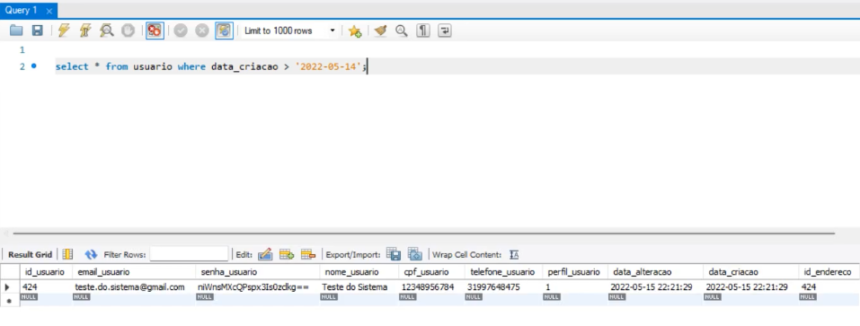

### Observações importantes em Cadastro do usuário

Neste ponto, a equipe verificou que algumas melhorias podem ser aplicadas:

* Precisamos armazenar também o sexo do cliente, que não apareceu no banco de dados como esperado;
* Adequar fontes de textos mais harmônicas e padronizar seus tamanhos.

## CT-02 - Tela inicial para login

### Observações importantes em Tela Inicial:

## CT-03 – Esqueceu Senha

### Observações importantes em Esqueceu Senha

## CT-04 – Solicitação de Serviço

### Observações importantes em Solicitação de Serviço

## CT-05 – Buscar Localização

### Observações importantes em Buscar Localização

## CT-06 – Feedbacks dos usuários

### Observações importantes em Feedbacks dos usuários

## CT-07 – Suporte ao usuário.

### Observações importantes em Suporte ao usuário.

## CT-08 – Sobre Nós

### Observações importantes em Sobre Nós

## CT-09 – Sobre Nós

### Observações importantes em Sobre Nós

# Plano de Testes de Usabilidade

Método Utilizado:

* Medição e Avaliação

Para cada tarefa do participante é possível medir:

* Concretização da tarefa;
* O total de erros cometidos;
* Quantos erros de cada tipo ocorreram;
* Quanto tempo foi necessário para conclui-la.

## Roteiro

|  |  |  |
| --- | --- | --- |
| **Tarefa 1** | **Critério de êxito** | **O que será avaliado** |
| Cadastro de novo usuário | Concluir o cadastro, considerando a mensagem "Cadastro realizado com sucesso" | Concretização da tarefa. Quantidade de erros cometidos. Tempo necessário para se concluir |

|  |  |  |
| --- | --- | --- |
| **Tarefa 2** | **Critério de êxito** | **O que será avaliado** |
| Fazer o login no sistema | Conseguir logar no sistema e ser encaminhado para a próxima página | Concretização da tarefa. Quantidade de erros cometidos. |

|  |  |  |
| --- | --- | --- |
| **Tarefa 3** | **Critério de êxito** | **O que será avaliado** |
| Agendar um serviço | O usuário deverá escolher o profissional, data, horário e local | Concretização da tarefa. Quantidade de erros cometidos. |

## Objetivo

Fazer melhorias na plataforma proporcionando uma melhor experiência ao usuário. O que será mensurado no teste:

* A qualidade na navegação
* Satisfação do usuário

## Perfil do Usuário

Serão selecionados os usuários de acordo com as personas definidas na metodologia do trabalho

# Registro de Testes de Usabilidade

## Relatório das análises realizadas

Após realizar os testes de usabilidade, verificamos a necessidade da alteração de alguns componentes visuais. Tamanhos e fontes das letras serão alterados para maior satisfação do usuário.

## Relato dos participantes

Luiza Aragão: “A tela precisa ser ajustada para o navegador. As letras estão fora de tamanho e posição”

Amanda Baião: “Fica difícil identificar em um primeiro momento onde colocar as informações”